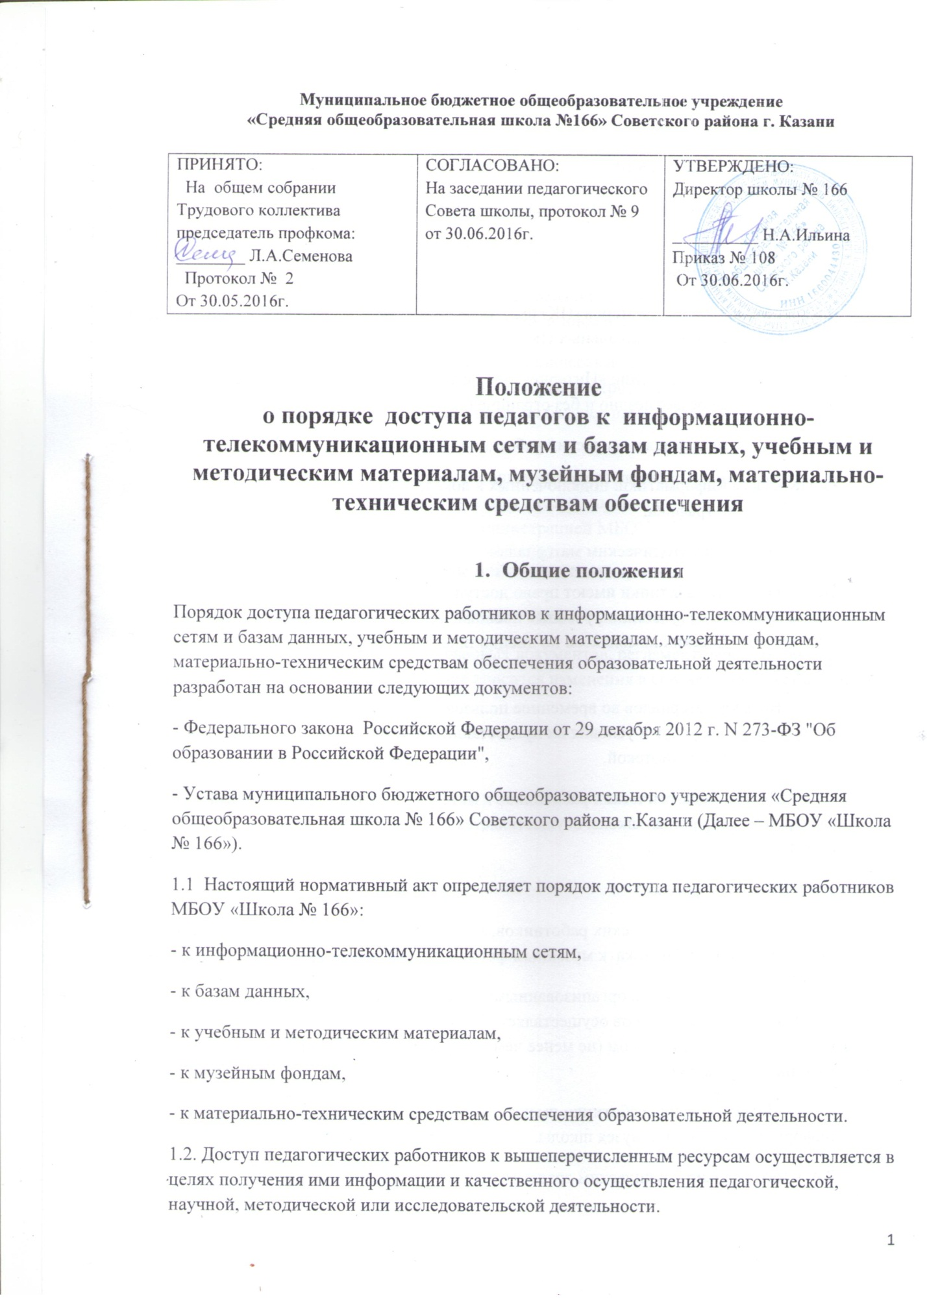Муниципальное бюджетное общеобразовательное учреждение
«Средняя общеобразовательная школа №166» Советского района г. Казани

ПРИНЯТО:  На общем собрании Трудового коллектива председатель профкома: ________ Л.А.Семенова  Протокол № 2  От 30.05.2016г. | СОГЛАСОВАНО:  На заседании педагогического Совета школы, протокол № 9 от 30.06.2016г. | УТВЕРЖДЕНО:  Директор школы № 166  __________ Н.А.Ильина  Приказ № 108  От 30.06.2016г.
Положение
о порядке доступа педагогов к информационно-телекоммуникационным сетям и базам данных, учебным и методическим материалам, музейным фондам, материально-техническим средствам обеспечения

- Общие положения
Порядок доступа педагогических работников к информационно-телекоммуникационным сетям и базам данных, учебным и методическим материалам, музейным фондам, материально-техническим средствам обеспечения образовательной деятельности разработан на основании следующих документов:
- Федерального закона Российской Федерации от 29 декабря 2012 г. N 273-ФЗ "Об образовании в Российской Федерации",
- Устава муниципального бюджетного общеобразовательного учреждения «Средняя общеобразовательная школа № 166» Советского района г.Казани (Далее – МБОУ «Школа № 166»).
1.1 Настоящий нормативный акт определяет порядок доступа педагогических работников МБОУ «Школа № 166»:
- к информационно-телекоммуникационным сетям,
- к базам данных,
- к учебным и методическим материалам,
- к музейным фондам,
- к материально-техническим средствам обеспечения образовательной деятельности.
1.2. Доступ педагогических работников к вышеперечисленным ресурсам осуществляется в целях получения ими информации и качественного осуществления педагогической, научной, методической или исследовательской деятельности.
1.3. Настоящий Порядок доводится до сведения педагогических работников при приеме их на работу.
2. Порядок доступа педагогических работников
2.1. к информационно-телекоммуникационной сети (Интернет, локальным сетям ):
2.1.1 Доступ педагогических работников к информационно-телекоммуникационной сети Интернет осуществляется;
- с персональных компьютеров (ПК) педагогических работников, подключенных к сети Интернет через Wi-Fi, и школьных ПК;
- с ПК школы подключение кИнтернет для педагогических работников и школьников осуществляется безвозмездно и без ограничения времени и потребленного трафика.
2.1.2. Доступ педагогических работников к локальным сетям осуществляется:
- с ПК класса информатики, подключенных к локальной сети без ограничения времени и потребленного трафика;
2.2. к учебным и методическим материалам:
Педагогические работники имеют право доступа к учебным и методическим материалам (далее материалы) (учебники, учебные пособия, методические разработки, документы учебно-методических комплексов по дисциплинам, фонды, рекомендации и иные материалы).
Выдача материалов во временное пользование, перечень основных и дополнительных услуг и условия их предоставления осуществляется в порядке и правилах установленных библиотекой.
Доступ педагогических работников к материалам, размещенным на сайтах, электронных страницах школы осуществляется в соответствии с пунктом 2.1. настоящего порядка.
2.3. к музейным фондам:
Доступ педагогических работников, а также школьников под руководством педагогического работника к музейным фондам школы осуществляется безвозмездно.
Посещение музеев организованными группами школьников под руководством педагогических работников осуществляется по письменной заявке поданной педагогическим работником (не менее чем за 3 учебных дня до даты посещения музея) на имя директора школы.
Педагогические работники имеют право на получение справочной и иной информации из фондов музея школы.
2.4. к материально-техническим средствам обеспечения образовательной деятельности:

2.4.1. Доступ педагогических работников к материально-техническим средствам обеспечения образовательной деятельности осуществляется:
- без ограничения к классам, мастерским, спортивного и актового залам во время определенное в расписании занятий;
- к классам, мастерским, спортивному залу и местам проведения занятий во время вне определенного расписанием занятий по согласованию с должностным лицом, ответственным за данный класс, мастерскую и иное помещение.
- к движимым (переносным) материально-техническим средствам обеспечения образовательной деятельности (видеопроекторы, измерительное оборудование и др. имущество) по согласованию с педагогом, на балансе помещения которого числится данное имущество.
2.4.2. В целях оздоровления, повышения работоспособности педагогические работники имеют право на бесплатное посещение спортивного зала школы во время, порядке и правилах установленных администрацией МБОУ «Школа № 166».
3. Срок действия положения
3.1. Срок действия данного положения не ограничен.
3.2. При изменении нормативно-правовых документов, регламентирующих деятельность МБОУ «Школа № 166» в Положение вносится изменения в соответствие с установленным порядком.

